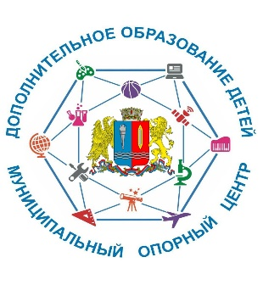
Аннотация
к дополнительной общеобразовательной общеразвивающей программе
«Развивайка 5+»
Ссылка на ДООП в АИС «Навигатор»:
https://админка37.навигатор.дети/admin/#events/edit/5497
Актуальность программы: разностороннее развитие детей дошкольного возраста с учётом их возрастных и индивидуальных особенностей, способствует их успешной адаптации к новым видам деятельности и подготовке к освоению ими образовательных программ начального общего образования.
Направленность программы: социально-гуманитарная
Уровень освоения: ознакомительный
Отличительные особенности программы: обучение по программе осуществляется по двум направлениям: математическое развитие и подготовка к обучению грамоте.
Адресат программы: 5-6 лет
Объём и срок освоения программы: 72 часа
Формы обучения: очная (с возможностью электронного обучения с применением дистанционных технологий). Каждое занятие содержит теоретическую и практическую часть.
Режим занятий: Занятия проводятся 2 раза в неделю по 1 часу (25минут).
Цель программы: создание условий для всестороннего развития личности ребенка, его интеллектуальных способностей и познавательной активности, способствующих его успешной адаптации к обучению на начальном этапе общего образования.
Планируемые результаты:
Личностные:
- развитие личностных качеств обучающихся.
Предметные:
- формирование начальных знаний и умений по двум направлениям: математическое развитие и подготовка к обучению грамоте.
Метапредметные:
- развитие мотивации к учебной деятельности.
Рабочая программа воспитания:
Цель воспитательной программы: это создание ПДР (пространство детской реализации) как основного инструмента развития и воспитания личности ребенка дошкольного возраста.

